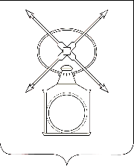
АДМИНИСТРАЦИЯ
ГОРОДСКОГО ПОСЕЛЕНИЯ РУЗАЕВКА
РУЗАЕВСКОГО МУНИЦИПАЛЬНОГО РАЙОНА РЕСПУБЛИКИ МОРДОВИЯ

П О С Т А Н О В Л Е Н И Е

от 10.12.2025 года № 1103

г. Рузаевка

О внесении изменений в постановление Администрации городского поселения Рузаевка Рузаевского муниципального района Республики Мордовия от 26 сентября 2025г. №850 «Об установлении публичного сервитута для использования земель и земельных участков в целях эксплуатации объекта электросетевого хозяйства ВЛИ-0,4 кВ для электроснабжения малоэтажной жилой застройки, расположенной по адресу: РМ, г. Рузаевка, ул. Энергетическая, дом №9В»
Администрация городского поселения Рузаевка Рузаевского муниципального района Республики Мордовия п о с т а н о в л я е т:

Внести в постановление Администрации городского поселения Рузаевка Рузаевского муниципального района Республики Мордовия от 26 сентября 2025г. №850 «Об установлении публичного сервитута для использования земель и земельных участков в целях эксплуатации объекта электросетевого хозяйства ВЛИ-0,4 кВ для электроснабжения малоэтажной жилой застройки, расположенной по адресу: РМ, г. Рузаевка, ул. Энергетическая, дом №9В» следующие изменения:
- пункт 4 изложить в следующей редакции:
«4. В соответствии с пунктом 6 статьи 39.41 Земельного кодекса Российской Федерации границы публичного сервитута в целях безопасной эксплуатации инженерного сооружения определены в пределах, не превышающих размеров соответствующих охранных зон, установленных Правилами установления охранных зон объектов электросетевого хозяйства и особых условий использования земельных участков, расположенных в границах таких зон, утвержденными постановлением Правительства Российской Федерации от 24 февраля 2009 г. № 160.»;
- пункт 5 изложить в следующей редакции:
«5. В соответствии с пунктом 5 статьи 3.6 Федерального закона от 25 октября 2001г. № 137-ФЗ «О введении в действие Земельного кодекса Российской Федерации» эксплуатация электросетевого комплекса осуществляется в соответствии с приказом Министерства энергетики Российской Федерации от 25 октября 2017 г. №1013 «Об утверждении требований к обеспечению надежности электроэнергетических систем, надежности и безопасности объектов электроэнергетики и энергопринимающих установок «Правила организации технического обслуживания и ремонта объектов электроэнергетики» и годовыми План-графиками технического обслуживания на текущий год, а именно:
- Техническое обслуживание ВЛ - 1 раз в год, ТП - 1 раз в год;
- Периодический осмотр ВЛ - 1 раз в год, ТП – 2 раза в год;
- Инженерный осмотр участков ВЛ - выборочно ИТР;
- Техническое освидетельствование ВЛ и ТП - 1 раз в 5 лет;
- Капитальный ремонт ВЛ на деревянных опорах - 1 раз в 6 лет, на бетонных опорах - 1 раз в 12 лет, ТП - раз 8 лет.
Аварийно-восстановительные работы на ВЛ и ТП производятся по мере необходимости.»;
- пункт 7 изложить в следующей редакции:
«7. Обязать ПАО «Россети Волга» привести земельные участки, указанные в приложении 1 к настоящему постановлению, в состояние, пригодное для их использования в соответствии с разрешенным использованием, в срок не позднее чем три месяца после завершения эксплуатации инженерного сооружения, для размещения которого был установлен публичный сервитут.»;
- приложение №3 к постановлению Администрации городского поселения Рузаевка Рузаевского муниципального района Республики Мордовия от 26 сентября 2025 г. №850 изложить согласно приложению к настоящему постановлению «Расчет платы за публичный сервитут для эксплуатации объекта электросетевого хозяйства ВЛИ-0,4 кВ для электроснабжения малоэтажной жилой застройки, расположенной по адресу: РМ, г. Рузаевка, ул. Энергетическая, дом №9В».

Глава администрации городского
поселения Рузаевка А.Ю. Домнин

Приложение1
к постановлению Администрации
Рузаевского муниципального района
Республики Мордовия
от 10.12.2025 года № 1103

Перечень
земель, в отношении которых устанавливается
публичный сервитут и его границы

Кадастровый номер | Адрес (местоположение)
13:25:0112120:383 | Республика Мордовия, г. Рузаевка, ул. Энергетическая, 9 Б
13:25:0112120:648 | Республика Мордовия, г. Рузаевка, ул. Энергетическая, 9 В

Приложение 2
к постановлению Администрации
Рузаевского муниципального района
Республики Мордовия
от 10.12.2025 года № 1103

Описание границ публичного сервитута

Обозначение  характерных точек границ | Координаты, м |  | Метод определения координат характерной точки | Средняя квадратическая погрешность положения характерной точки (М_{t}), м
Обозначение  характерных точек границ | Х | Y | Метод определения координат характерной точки
1 | 2 | 3 | 4 | 5
1 | 374725.50 | 1277012.65 | Метод спутниковых геодезических измерений (определений) | 0.10
2 | 374729.24 | 1277014.09 | Метод спутниковых геодезических измерений (определений) | 0.10
3 | 374724.63 | 1277026.05 | Метод спутниковых геодезических измерений (определений) | 0.10
4 | 374717.93 | 1277042.79 | Метод спутниковых геодезических измерений (определений) | 0.10
5 | 374705.56 | 1277062.00 | Метод спутниковых геодезических измерений (определений) | 0.10
6 | 374702.20 | 1277059.84 | Метод спутниковых геодезических измерений (определений) | 0.10
7 | 374714.35 | 1277040.95 | Метод спутниковых геодезических измерений (определений) | 0.10
8 | 374720.91 | 1277024.59 | Метод спутниковых геодезических измерений (определений) | 0.10
1 | 374725.50 | 1277012.65 | Метод спутниковых геодезических измерений (определений) | 0.10

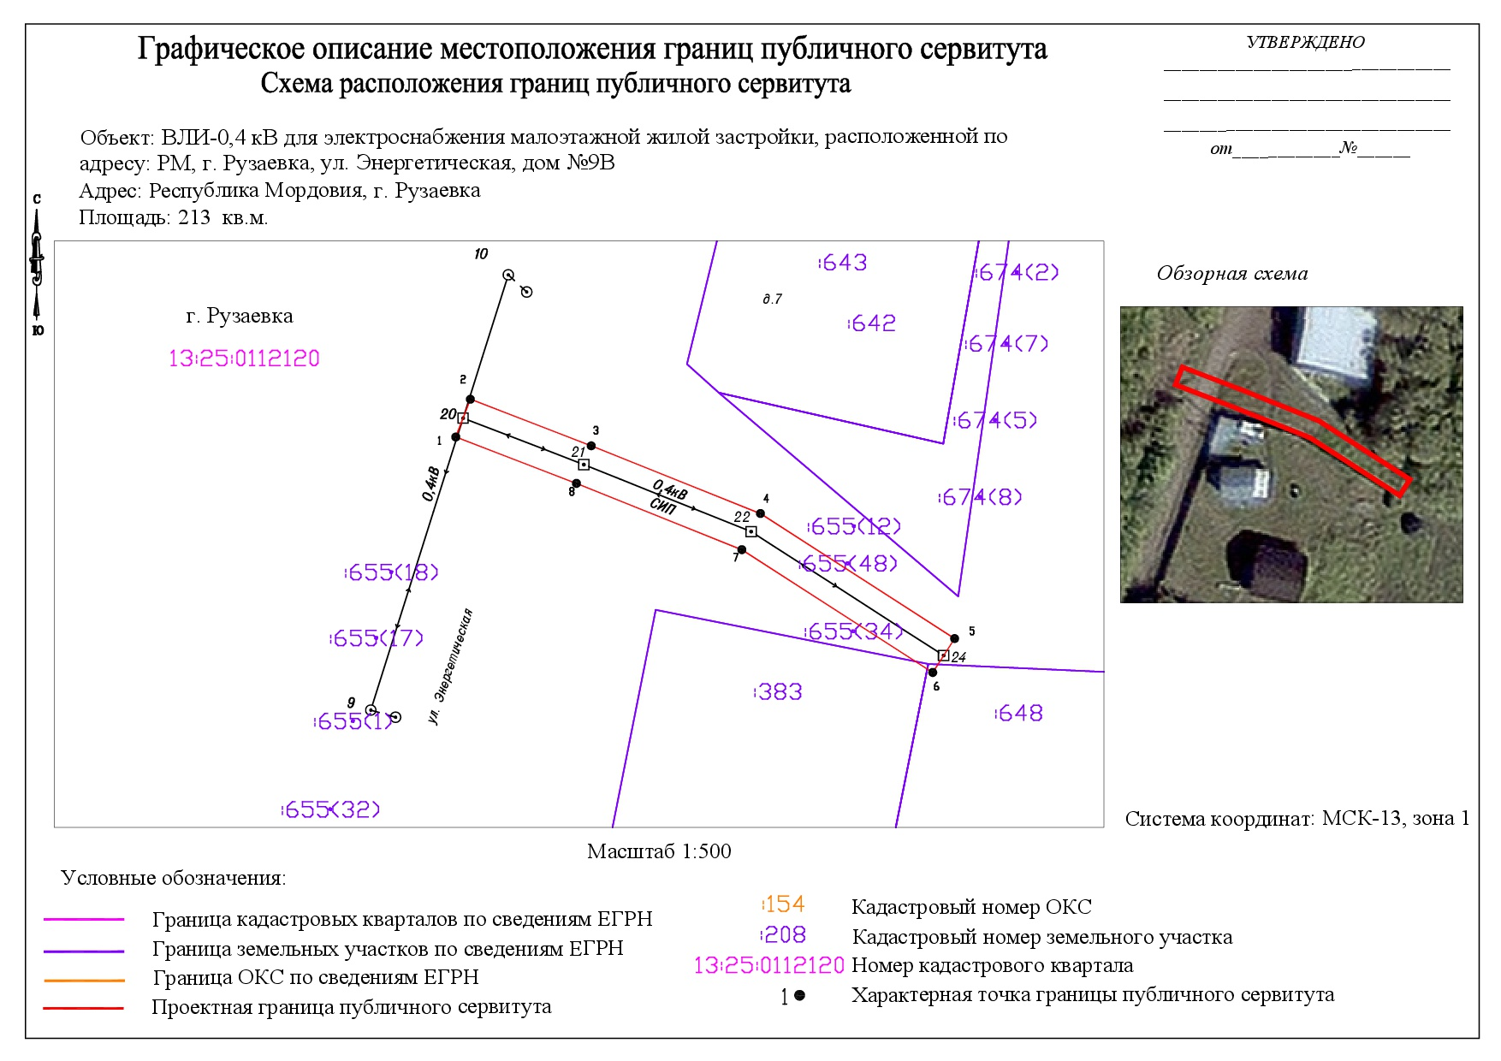
Приложение 3
к постановлению Администрации
Рузаевского муниципального района
Республики Мордовия
от 10.12.2025 года № 1103

РАСЧЕТ ПЛАТЫ
за публичный сервитут для эксплуатации объекта электросетевого хозяйства
ВЛИ-0,4 кВ для электроснабжения малоэтажной жилой застройки, расположенной по адресу:
РМ, г. Рузаевка, ул. Энергетическая, дом №9В

Расчет платы за публичный сервитут в отношении земель, государственная собственность на которые не разграничена, определяется на основании Постановления Правительства Республики Мордовия от 15.03.2017 г № 187 «Об утверждении Правил определения размера платы по соглашению об установлении земельных участков, находящихся в государственной собственности Республики Мордовия, и земельных участков, государственная собственность на которых не разграничена» исчисляется по формуле:
Р_{п}=(УПКС х П_{серв}) х К, где
Р_{п} – размер платы за публичный сервитут, рублей в год;
УПКС – средний удельный показатель кадастровой стоимости земель по группам видов разрешенного использования, рублей;
К – коэффициент платы за публичный сервитут. В отношении земельного участка, находящегося в государственной или муниципальной собственности и не обремененного правами третьих лиц, коэффициент платы равен:
0,01% кадастровой стоимости земельного участка за каждый год его использования;
П_{серв} – площадь части земельного участка (публичного сервитута), кв. м.

Реквизиты для оплаты:
Наименование: Администрация городского поселения Рузаевка
ИНН 1324132908
КПП 132401001
ОКТМО 89643101
Казначейский счет 03100643000000010900
Единый казначейский счет 4010281034530000076
л/с 04093006970
Банк: ОКЦ №8 ВВГУ Банка России//УФК по Республике Мордовия, г. Саранск
БИК 018952501
КБК 93011105013130000120

Таблица 1. Расчет платы за публичный сервитут

№ | Кадастровый  квартал/ЗУ | Местоположение объекта | Категория земель | Вид собственности | Площадь ЗУ, кв.м | Площадь ЗУ в границах, обремененных публичным сервитутом, кв.м | Средний удельный показатель кадастровой стоимости земель по группам видов разрешенного использования, руб.¹ | Коэффициент платы за публичный сервитут, %² | Размер платы за публичный сервитут в год, руб. | Размер платы за публичный сервитут за 49 лет, руб.
1 | 2 | 3 | 4 | 5 | 6 | 7 | 8 | 9 | 10 | 11
1 | 13:25:0112120 | Республика Мордовия,  г. Рузаевка | Земли населённых пунктов | Неразграниченная государственная собственность | - | 212 | 359,22 | 0,01% | 7,61 | 372,89
ИТОГО |  |  |  |  |  | 212 |  |  | 7,61 | 372,89

¹–средний УПКС земель на территории Республики Мордовия, утвержденный Постановлением Правительства Республики Мордовия от 22.03.2023 № 140. Применяемый сегмент по Постановлению - 3 - «Общественное использование объектов»
²– коэффициент платы з публичный сервитут, утвержденный Постановлением Правительства Республики Мордовия № 187 от 15.03.2017 г. Коэффициент по Постановлению – 0,01 % кадастровой стоимости за каждый год его использования

